Муниципальное учреждение дополнительного образования
Центр дополнительного образования детей «Вдохновение»
(МУ ДО «ЦДОД «Вдохновение»)
«Вдохновение» челядьлы содтöд тöдöмлун сетан шöрин»
содтöд тöдöмлун сетан муниципальнöй учреждение
(«Вдохновение» ЧСТСШ» СТС МУ)

«II ВСЕРОССИЙСКИЙ ПЕДАГОГИЧЕСКИЙ КОНКУРС
«МОЯ ЛУЧШАЯ МЕТОДИЧЕСКАЯ РАЗРАБОТКА»

Технологическая карта занятия
Тема: «Маска, я тебя знаю»

Составитель:
Ульнырова Лилиана Викторовна,
педагог дополнительного образования

Сыктывкар, 2021

Наименование программы: Театральная студия «Созвездие»
Наименование программы: Театральная студия «Созвездие»
ФИО педагога: Ульнырова Лилиана Викторовна
Возраст учащихся: 9 -10 лет
Тема занятия: Маска, я тебя знаю
Цель: Знакомство с новым видом деятельности – театральным.
Задачи | Планируемые результаты
образовательные:  - дать представление об основных театральных профессиях;  - введение новой практики по освоению элементарных профессиональных навыков; вовлечь учащихся в первые профессиональные пробы; | предметные:  - употребляют в речи усвоенные названия профессий;  - выполняют элементарные навыки: актера, гримёра, костюмера, суфлёра;
развивающие:  - формировать умение определять цель учебной деятельности в сотрудничестве с педагогом;  - формировать навыки работы с информацией о театре, развивать догадку, ассоциативное мышление;  - формировать креативное мышление при проведении проб;  - формировать навыки работы в группе, команде; уметь договариваться, распределять роли; | метапредметные:  - определяют цель учебной деятельности в сотрудничестве с педагогом;  - показывают умение работать со сценарием сказки, демонстрируют догадку и ассоциативное мышление;  - проявляют любознательность и фантазию при проведении проб;  - имеют навыки взаимодействия в группе, команде;
воспитательные:  - воспитывать такие качества как сопереживание, ответственность за общее дело;  - прививать интерес к театральному творчеству. | личностные:  - сопереживают, ответственно относятся к достижению результатов общего дела;  - выражают положительные эмоции и интерес к театральному творчеству.
Тип занятия: занятие введения нового знания | Форма занятия: занятие - проба
Используемая технология: групповая технология; проблемно-диалогическое обучение; интерактивное обучение
Методы: метод ПДО, групповой метод, метод ассоциаций и смысловой догадки, практический метод, имитационные упражнения, мини-проекты
Формы работы: коллективная, групповая, индивидуальная
Используемое оборудование: ноутбук, экран, планшет, пульт для презентаций
Дидактический материал: карточки с заданиями для работы в группах, театральный реквизит: детали костюмов, грим, сценарий
Технологическая карта занятия «Маска, я тебя знаю»

ХОД ЗАНЯТИЯ
Этап  занятия Цель  этапа | Методы и  приемы  работы | Деятельность  педагога | Деятельность  учащегося | Планируемый  результат
1. Мотивация к учебной деятельности Выработка на личностно значимом уровне внутренней готовности выполнения нормативных требований учебной деятельности Подготовка к восприятию нового материала | Отсроченная догадка  Слайд 1  Метод ПДО | Включает в деловой ритм; настраивает учащихся на продуктивную деятельность.  - Здравствуйте, ребята! Меня зовут Лилиана Викторовна. Я – руководитель театрального объединения «Созвездие».  Сегодня мы буем говорить о… театре. И не просто о театре. Посмотрите, что это такое? Маски, символ театра.  «Маски» - от лат. «личина». Маска – это специальная накладка с вырезами для глаз, скрывающая лицо. С древних времен люди подметили, что быть кем-то, играть в кого-то легче в маске. Потому что маска помогает скрыть лицо, превратиться в волшебного героя.  А зрителям всегда было любопытно, кто скрывается под маской. | Выполняют самооценку готовности к занятию.  Отвечают на вопросы педагога. | Регулятивные: волевая саморегуляция.  Коммуникативные:  планирование учебного сотрудничества с педагогом и со сверстниками.  Познавательные: построение речевого высказывания.
2. Постановка цели учебной деятельности | Поддержание интриги Подводящий диалог  Слайд 3 | У нас тоже есть маски. Как вы думаете, что нам предстоит сегодня узнать, или сделать с этими масками?  +  Если не смогут сразу ответить, на слайде - варианты ответов:  Сделать маску своими руками.  Открыть маски.  Узнать, кто под ними скрывается  Примерить маски.  Раскрасить маски | Формулируют цель занятия  - Открыть маски, узнать, что или кто под ними скрывается (надеть маски, попробовать себя в роли героев) | Регулятивные: целеполагание как постановка учебной задачи.  Познавательные: построение речевого высказывания.
3. Построение и фиксация нового знания | Групповой метод  Метод ассоциаций и смысловой догадки. | Организует групповую деятельность учащихся по открытию нового знания. Инструктирует.  - А чтобы это узнать, я предлагаю поработать в группах. Присаживайтесь по три человека. (Тройками рассаживаются за столы.)  - На столах задания ответьте на вопрос, Угадайте, кто это? Вначале ответа произнесите фразу: «Маска, я тебя знаю!  (Остается незадействованным один ребенок. Педагог негромко, но так, чтобы слышали все, говорит : «У тебя сегодня особая роль, ты – подсказыватель. Подходи к группам и напоминай, подсказывай, что им нужно начать ответ с фразы : «Маска, я тебя знаю!» | Работают в группах,. ориентированы на получение конкретного результата. | Познавательне: логические действия анализа и синтеза, подведение под понятие.  Коммуникативные:  управление поведением партнера;
4. Первичное закрепление во внешней речи.  Реализация и фиксация нового знания | Диалог | Организует отчёт о проделанной работе, контролирует,  - Итак, группы готовы? Да.  Кто скрывается под маской №1? №2, №3?  - А какую роль играет//исполняет Н.? Как в театре называют человека, который подсказывает, если забывают слова? Оно образовалось от французского слова souffler, что и переводится – подсказывать.  + Суфлёр.  - Верно. Давайте вместе скажем: «Маска мы тебя знаем! Н., ты – суфлер».  Дети произносят. Открывается 4 маска. | Дети включаются в диалог, отчитываются о проделанной работе, отвечают, открывают маски, суфлёр подсказывает.  - Актёр;  - Гримёр;  - Костюмер | Коммуникативные:  планирование учебного сотрудничества со сверстниками,  инициативное сотрудничество в поиске и сборе информации;  управление поведением партнера; умение разрешать конфликты; умение выражать свои мысли.  Познавательные:  общеучебные: поиск и выделение необходимой информации, смысловое чтение.
5. Самостоятельная работа. Самопроверка умения применять новые знания в типовых условиях. | Интерактивное обучение.  Ротация в группах.  Ажурная пила.  Практический метод. | Организует элементарные пробы.  - Театр начинается с игры. Достаточно надеть маску, изменить голос, походку и ….начинается театр. Я предлагаю попробовать себя в роли тех, кого вы угадали. Мы сыграем сценку из сказки «Волк и семеро козлят.  Кто вы? Мы – актёры, гримёры, костюмеры. А кто ты, Н.- суфлёр.  - Роли распределены. На столах – кейс, а в нём все необходимое для спектакля. Актёры, какова ваша задача? – берите, сценарии, готовьтесь. Гримёры и, знакомьтесь со своим реквизитом. Ваша задача – сделать элементарный грим козлёнку, волку и козе по картинкам. Суфлёр, вот сценарий, изучай, будь готова подсказать; вот твоё место .  - Костюмеры, какова ваша задача? Подобрать костюмы для Козлёнка, Козы и волка. На всё про всё 5 мин. | Распределяют роли. Происходит ротация в группах: актер-гримёр-костюмер.  Формулируют цель. | Регулятивные: умение удерживать задачу и решать ее. Коммуникативные: умение умение договариваться о распределении функций и ролей в совместной деятельности; осуществлять взаимный контроль в совместной деятельности, оценивать собственное поведение и поведение окружающих.  Познавательные: преобразование моделей; использование знаково-символических средств; смысловое чтение; выполнение действий по алгоритму;
6.Включение в систему знаний и повторение. Включение нового знания в систему знаний, решение задач на повторение и закрепление. | Имитационные упражнения  Мини-проекты | Готовимся к генеральной репетиции. Актёры, повторяйте роль, костюмеры- оденьте актеров, гримёры, сделайте грим.  Перед генеральной репетицией – артикуляционная гимнастика для всех.  Шумят деревья Ш-Ш-Ш-Ш  Звенит комар –З-З-З-З  Кошка сердится – Ф-Ф-Ф-  Заводится мотор Р-Р-Р-р  Начинаем генеральную репетицию. Начинаем.  Театральная группа 4 класса показывает отрывок из спектакля «Волк и семеро козлят».  - Начинаем.  - В финале актёры кланяются; на сцену выходят, все, кто готовил спектакль. Снова кланяются. А благодарные зрители награждают их аплодисментами и кричат «Браво!»  Присаживайтесь. У нас осталась неоткрытой одна маска. Кто за ней скрывается? А как можно назвать мою роль?  Загадка.  Всеми он руководит,  Мыслит, бегает, кричит!  Он актеров вдохновляет,  Всем спектаклем управляет,  Как оркестром дирижер,  Но зовется... (Режиссер.) Открывается 5 маска. | Готовятся к генеральной репетиции. Готовят артикуляционный аппарат.  Дети показывают отрывок из сказки.  Отвечают на вопросы педагога. Угадывают. | Регулятивные:  прогнозирование.  контроль, коррекция, оценка.  Познавательные: анализ, синтез, сравнение, обобщение, понимание текстов, моделирование, преобразование модели; использование знаково-символических средств; построение логической цепи рассуждений; осознанное и произвольное построение речевого высказывания.  Личностные:  нравственно-этическое оценивание усваиваемого содержания.
7. Рефлексия учебной деятельности на занятии (итог занятия). Соотнесение цели занятия и его результатов, самооценка на занятии, осознание метода построения нового знания. | Подводящий диалог | Организует рефлексию и самооценку учениками собственной учебной деятельности;  - Мы все маски открыли? Выполнили задачу? О каких профессиях узнали?  А что еще мы делали? – Сыграли спектакль.  - А спектакль делают только актеры?  Т.Е. целая команда.  А мы были сегодня командой?  Почему нас можно назвать командой?  Замечательно. Мы славно потрудились сегодня. Подружились. Спасибо вам.  Еще раз, поможем друг другу. Вот салфетки. Гримеры, помогите снять грим актёрам. Костюмеры, реквизиты положите на место. Суфлёр, не забывай подсказывать.  Вот сейчас всё. Спасибо всем, до свидания. | Осуществляют самооценку собственной учебной деятельности, соотносят цель и результаты, степень их соответствия.  Отвечают на вопросы. | Познавательные:  общенаучные: умение структурировать знания;  оценка процесса и результатов деятельности. рефлексия способов и условий действия  Коммуникативные: умение выражать свои мысли;  формулирование и аргументация своего мнения, учет разных мнений; использование критериев для обоснования своего суждения.  Регулятивные:  волевая саморегуляция;  оценка – выделение и осознание учащимися того, что уже усвоено и что еще подлежит усвоению;  прогнозирование.  Личностные: самооценка на основе критерия успешности; адекватное понимание причин успеха/неуспеха в учебной деятельности; следование в поведении моральным нормам и этическим требованиям.

Приложения
Задания для групп
№1  Он по сцене ходит, скачет.  То смеется он, то плачет!  Хоть кого изобразит –  Мастерством всех удивит!  И сложился с давних пор  Вид профессии… | № 2  В оформлении лица -  Парики, раскраска,  И шиньоны, и накладки,  И наклейки, маски –  Это все для грима нужно,  Нужно все, без спору.  Нужно мастеру по гриму –  Художнику - ….
То царем, а то шутом,  Нищим или королем,  Дамой, ведьмой или мухой,  Робинзоном иль старухой  Стать поможет, например,  Театральный… | Он ведь в пьесе не играет,  Он за актёром наблюдает.  Забудет кто-то роль едва -  Подскажет нужные слова.

- АКТЕР… 2. ГРИМЕРУ 3. Костюмер 4. Суфлёр

Картинки для выполнения грима:

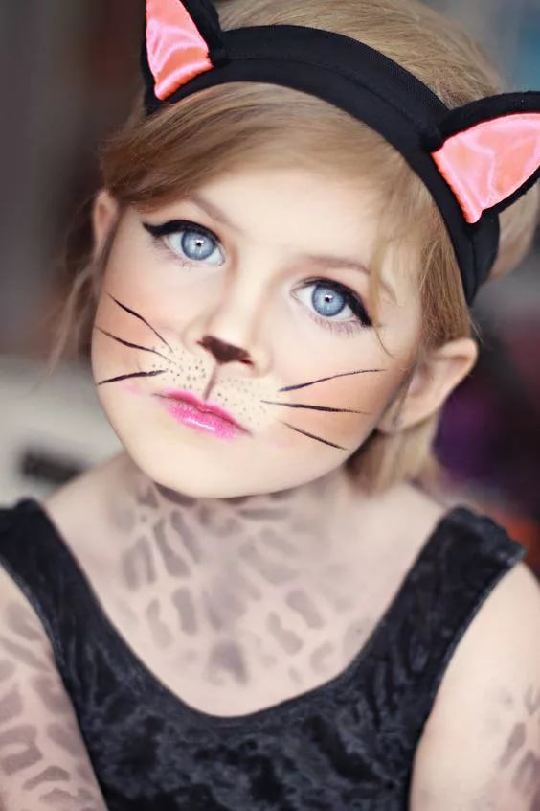  Козлёнок | 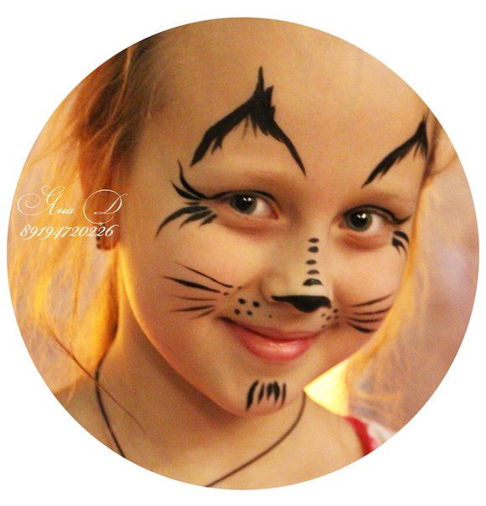  Волк |   Коза

Сценарий фрагмента спектакля «Волк и козлята»

Дом козы. Коза с козленком. Козленок играет.
Коза : Ах, твои братцы и сестренки убежали гулять, а игрушки за собой не убрали. Шел бы и ты проветриться, а я пирог испеку.
Козленок: С капустой? Я ее больше всего люблю.
Коза: Конечно. Только капуста закончилась. Я сейчас схожу на ярмарку, а ты сиди тихо и никому не открывай! Говорят, волк объявился, а с волками шутки плохи! …
Козленок: Не волнуйся, Мамочка! Будет все в порядке! Знаю я из сказочек волк ужасно гадкий!
Коза машет козленку и уходит за кулисы. Козленок играет. Волк подкрадывается, слушает, стучится.
Волк: Тук- тук- тук
Козленок: Кто там?
Волк: Коза пришла! Отрывай, давай…
Козленок: Твой голос на мамин совсем не похож, Ты голосом грубым фальшиво поешь!
Волк думает… Подходит к двери
Волк тоненько: Я вернулася, козленочек, домоооой, С переполненной капустою сумоооой
Козленок: А капусту принесла?
Волк: Капусту? Зачем?
Козленок: Ты волк! Я узнал тебя. Уходи
Волк топает ногой и уходит.
Выход актеров и поклоны

Презентация к занятию

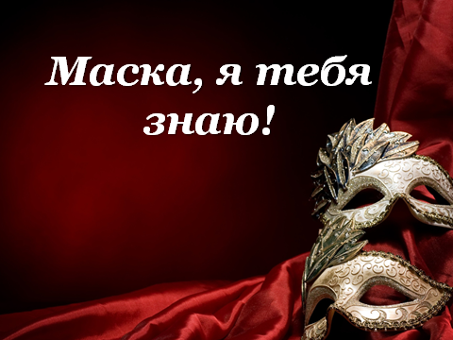 | 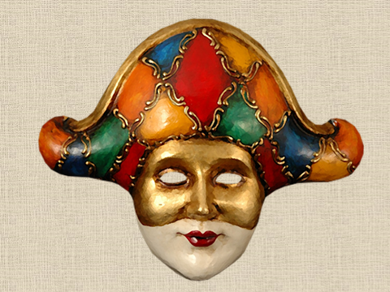
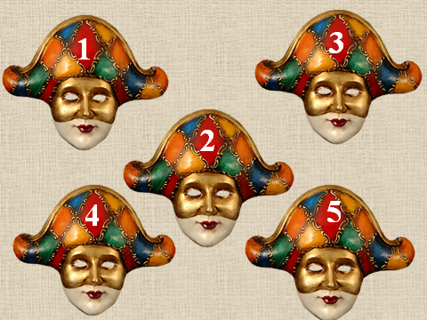 | 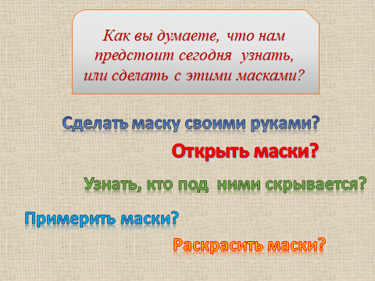
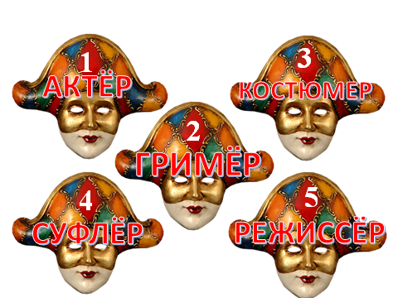 | 

